 |  | Mestrado em Educação Pré-escolar  Prática de Ensino Supervisionada em Creche II  2011/2012  Reflexão Semanal |  | Semana:  De 05/03/2012 a 09/03/2012

Instituição: Obra S. José Operário

Nome Aluna: Patrícia Carrageta Grupo de crianças: 1 aos 3 anos

Notas Diárias
(…)
4ªFeira: Expressão Motora em torno do pano escutando música (Músicas do Mundo)
- Foi uma exploração de grande interesse para quase todas as crianças (momento de jogo social);
- Dançámos à roda, íamos para a frente e para trás, abanávamos o bano ao ritmo da música (rápido, lento) o que os fez rir bastante;
- Introduzimos a bola no jogo (em cima do pano) e com essa inventamos brincadeiras, guiámo-la até alguma das crianças, imaginámos que era um barco e as ondas do mar…
- Também fizemos jogos de escondidas (sentados em roda do pano), conseguiam esconder facilmente as partes do corpo, mas quando se escondia uma das crianças sem as outras verem, estas depois não conseguiam identificar quem faltava;
(…)
Reflexão Semanal
Para a reflexão desta semana decidi centrar-me em duas das manhãs que ocorreram, a manhã de quarta-feira e a manhã de sexta-feira. Escolhi estas duas manhãs pois penso que foram sem dúvida aquelas que esta semana tiveram momentos muito marcantes para o grupo e em que pude observar um grande envolvimento por parte das crianças, assim como diferentes interesses e competências.
Na manhã de quarta-feira como previsto juntei o grupo em torno de um pano redondo que haviam explorado livremente na tarde do dia anterior e disse às crianças “Querem fazer um jogo?”, o que rapidamente assentiram juntando-se a mim e agarrando o pano formando uma roda, isto inicialmente apenas as crianças mais velhas. Começámos assim a explorar este material ao som de música, dançando à roda, movendo-nos em diferentes direções de acordo com o que eu lhes ia sugerindo, por exemplo, “Agora vamos todos para a frente…muito juntos”, “E agora para trás”, seguindo para diferentes possibilidades de exploração, tais como, mover o pano rápido, e lento, depois com uma bola fazer esta deslizar em direção a uma das crianças, isto é, “Vamos levar a bola até ao Cristiano”, ou inventando brincadeiras como “são as ondas do mar…muito fortes…e agora já está mais calmo”, etc.
Esta atividade mais dirigida que desenvolvi em torno do pano proporcionando momentos de grupo e que requeressem movimento vou de grande interesse para estas crianças percebendo isso pela forma como estiveram bastante envolvidas ao longo de todo o tempo que durou a exploração, dando gargalhadas enquanto abanavam o pano, escutando as minhas propostas e tentando reproduzi-las, expressando energia na exploração, bem como grande satisfação, demonstrando competências relativas a Tempo, como o depressa e devagar e a Espaço, como à frente e atrás, assim como as suas capacidades de escuta.
Esta proposta para além de se ter revelado muito interessante para as crianças mais velhas, também o foi para algumas das mais novas como foi o caso do T. (1:5) que estive quase todo o tempo segurando também no pano e agitando-o entusiasmado, tentando também ele reproduzir o que os seus colegas faziam. Também o G. (1:5) se juntou a nós e ia dançando ao som da música e passando por baixo do pano, ou ainda a I. (1:3) e o P. (1:1) que quiseram entrar na brincadeira quando já estávamos todos sentados a fazer jogos de esconder, percebendo que estas duas crianças já tem a noção de permanência do objeto, visto procurarem a bola quando a escondíamos debaixo do pano.
A parte final da sessão de expressão motora foi como planificado um género de jogo das escondidas, em que todos sentados em roda do pano tínhamos de esconder diferentes partes do corpo que eu lhes ia sugerindo, como por exemplo, “Vamos esconder as pernas”. Este jogo foi percetível para a maioria das crianças que escondias as partes do corpo com grande animação e entre cada mudança de parte do corpo surgiu por iniciativa das crianças batermos as palmas, o que achei muito interessante, pois foi algo que as crianças fizeram espontaneamente após termos destapado as pernas (primeira proposta de escondidas) e que continuamos nas seguintes. O jogo das escondidas penso que contribui para que as crianças desenvolvessem o seu esquema corporal, nomeadamente, reconhecimento de diferentes partes do corpo, assim como a perceção dessas no espaço.
De seguida pode-se observar como foi desenvolvida esta atividade com o grupo e o como foi marcante para elas, tanto que quando dei por terminado o jogo algumas crianças continuaram a brincar em torno deste objeto (pano) imitando o que tínhamos feito em grupo.
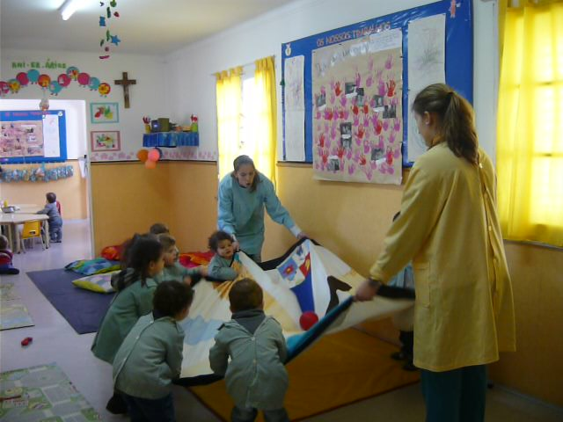

Figura 1 – Ao som da música movíamos a
bola pelo pano, o que os animou muito e fez
com que mexessem com energia todo o seu
corpo, promovendo-se aqui também o
jogo social.

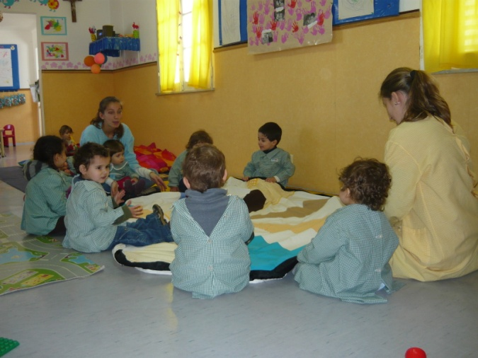

Figura 2 – A segunda parte da exploração
(já sentados), em que sugeri que
escondêssemos as pernas. Apenas o
C. ficou não o quis fazer, o que foi
respeitado naturalmente.

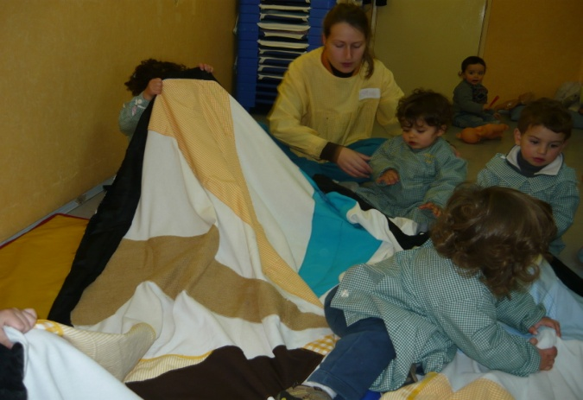

Figura 3 – Nesta imagem podemos ver a L. (2:5) a tentar descobrir onde estava a
bola demonstrando a perceção
que tem do espaço e a noção de
permanência do objeto.

(…)

